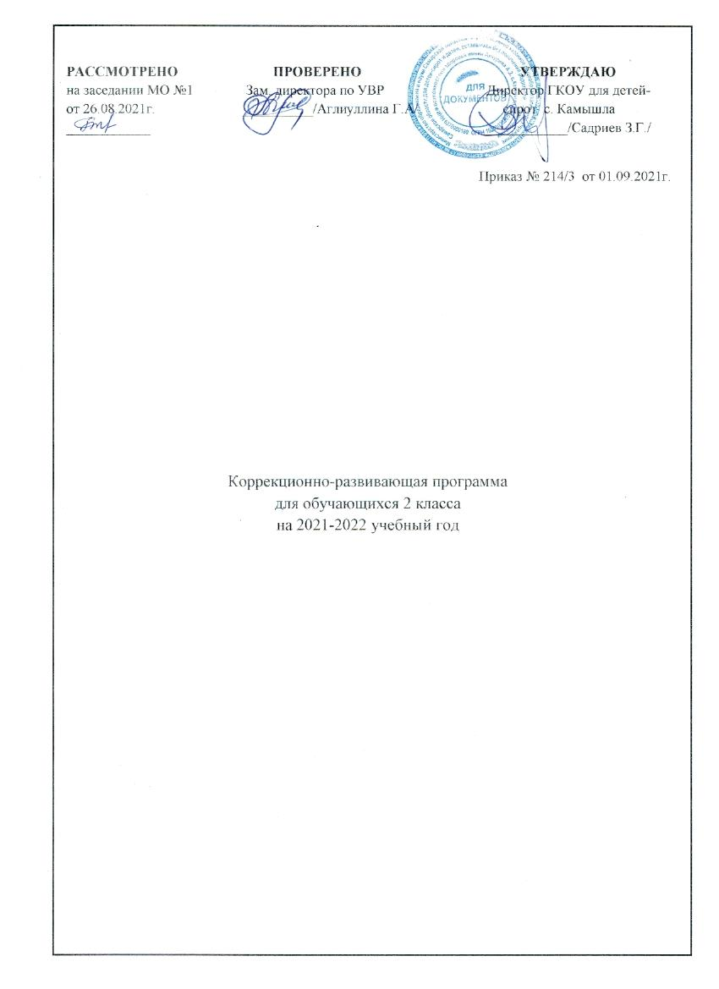
Пояснительная записка.
Данная программа - это курс специальных индивидуальных занятий, направленных на развитие и коррекцию психических процессов и моторной деятельности учащихся с ОВЗ. Занятия проводятся по утвержденному расписанию, продолжительность одного занятия составляет 30 минут.
При организации коррекционно-развивающей работы значительное внимание уделяется психологическим особенностям возрастных групп, индивидуальности детей, своеобразию их поведенческих и эмоциональных реакций. Коррекционно-развивающая работа с детьми с ОВЗ осуществляется по принципу индивидуального подхода. Занятия направлены на исправление недостатков психического развития этих детей, ликвидацию пробелов в знаниях. Учитываются возрастные черты мышления ученика. В разных классах могут быть использованы одни и те же методики и упражнения, но при этом меняется уровень их сложности. Универсальной формой коррекционных занятий, является игра.
Цель программы: индивидуальная коррекция познавательной сферы детей, направленная к подготовке усвоению ими учебного материала.
Задачи программы:
1. Диагностика, формирование, развитие, совершенствование и коррекция познавательных процессов у детей (восприятия, внимания, памяти, мышления, моторной деятельности)
2. Стимулирование интереса к учебной и игровой деятельности.
3. Формирование позитивной мотивации к учебной деятельности.
Структура коррекционно-развивающих занятий :
- Ритуал приветствия;
- Рефлексия предыдущего занятия;
- Разминка;
- Основное содержание занятия;
- Рефлексия прошедшего занятия;
- Ритуал прощания.
В структуре занятий выделяются:
- Блок коррекции и развития познавательных процессов: восприятия, внимания, памяти, мышления, моторной деятельности.
- Блок диагностики этих познавательных процессов.
Коррекционные занятия с детьми начинаются с формирования восприятия. Восприятие - это основной познавательный процесс чувственного отражения действительности, восприятие является основой мышления и практической деятельности человека. Одним из самых эффективных методов развития восприятия является сравнение, необходимо использовать наглядный материал.
Внимание учащихся с ОВЗ характеризуется повышенной отвлекаемостью, неустойчивостью, снижением способности распределять и концентрировать внимание.
Важную роль для ориентировки человека в окружающем мире играет память. У всех школьников с ОВЗ наблюдается недостаток памяти. В первую очередь у учащихся ограничен объем памяти и прочность запоминания. На коррекционных занятиях необходимо развивать те виды памяти, которые оказываются наименее развитыми у ребенка. В развитии мыслительной деятельности учащихся с ОВЗ обнаруживается значительное отставание и своеобразие. Это выражается в несформированности таких операций, как анализ и синтез, в неумении выделять существенные признаки предмета и делать обобщения, в низком уровне абстрактного мышления.
Уровень развития мелкой моторики – один из показателей интеллектуального развития ребенка. Доказано, что развитие движений рук находится в тесной связи с развитием речи и мышления. Техника письма также требует слаженной работы мелких мышц кисти и всей руки, и в том числе хорошо развитого зрительного восприятия и произвольного внимания. Коррекция связана с развитием быстроты, точности движений, координации движений рук, развитием мелких мышц рук.
Коррекционно-развивающая работа с детьми представляет собой организацию целостной осмысленной деятельности ребенка и учителя.

Календарно-тематическое планирование дефектологических занятий во 2 классе.

№ | Темы занятий | Кол-во часов | Оборудование урока | Дата проведения
1 | Диагностическое обследование. | 2 | Диагностический материал
2 | Развитие мелкой моторики пальцев рук. Пальчиковая гимнастика. | 2 | Мозайка, конструктор, шнуровка, массажный мячик
3 | Развитие навыков владения письменными принадлежностями (карандашом, ручкой). | 1 | Раздаточный материал
4 | Обводка по трафарету и штриховка. | 2 | Раздаточный материал, штриховки, трафареты
5 | Коррекция и развитие наглядно-образного мышления. | 3 | Раздаточный материал, сюжетные карточки
6 | Коррекция и развитие словесно – логического мышления. | 3 | Раздаточный материал, дидактические карточки
7 | Переход от наглядно-действенного мышления к наглядно-образному с обобщением. | 2 | Раздаточный материал, ТСО, дидактический материал
8 | Развитие способности выделять разные особенности, свойства и качества предмета. | 2 | Дидактические карточки, раздаточный материал
9 | Диагностика развития мышления. | 2 | Диагностический материал
10 | Развитие навыков сосредоточения и устойчивости внимания. | 1 | Дидактические карточки, раздаточный материал
11 | Дидактические упражнения для развития внимания: «графический диктант» с выявлением закономерностей (по визуальному образцу). | 1 | Дидактические карточки, раздаточный материал
12 | Дидактические упражнения для развития внимания:«внимательный художник», «запутанные дорожки». | 1 | Дидактические карточки, раздаточный материал
13 | Диагностика развития внимания. | 1 | Диагностический материал
14 | Развитие пространственной ориентировки, восприятия глубины и объема, выделение фигуры из фона. | 1 | Дидактические карточки, раздаточный материал
15 | Упражнения на развитие пространственной координации (понятия — слева, справа, перед, за и т.п.) | 1 | Дидактические карточки, раздаточный материал
16 | Дидактические упражнения для развития пространственного восприятия и воображения: наложенные рисунки, составление мозаики из 4-5 элементов, нахождение заданной фигуры из двух или более изображений. | 1 | Дидактические карточки, раздаточный материал
17 | Сюжетно-ролевые игры. Игры на перевоплощение. | 1 | Образные игрушки, настольные игры
18 | Диагностика развития пространственного восприятия и воображения. | 1 | Диагностический материал
19 | Развитие объема и устойчивости зрительной памяти. | 1 | Тематические карточки, раздаточный материал
20 | Развитие слуховой памяти, выделение и различение звуков окружающей среды. | 1 | Раздаточны материал, ТСО
21 | Упражнения на запоминание различных предметов (5-6 предметов без учета месторасположения), игры “Внимательный художник”, “Найди отличия”. | 1 | Тематические карточки, раздаточный материал
22 | Диагностика развития памяти. | 1 | Диагностический материал
23 | Обогащение словарного запаса, стимуляция речевой активности. | 1 | Дидактические карточки, книги, ТСО
24 | Формирование коммуникативных способностей. | 1 | Дидактические карточки, книги, настольные игры
25 | Развитие личностно-мотивационной сферы, развитие навыков совместной деятельности. | 1 | Дидактические карточки, раздаточный материал
26 | Заключительная диагностика | 1 | Диагностический материал

Государственное казенное общеобразовательное учреждение Самарской области
для детей-сирот и детей, оставшихся без попечения родителей,
с ограниченными возможностями здоровья
имени Акчурина А.З. с. Камышла.

«Рассмотрено» «Согласовано» «Утверждаю»
методическим объединением зам. директора школы по УВР директор школы
_______________________ Аглиуллина Г.А. Садриев З.Г.

Протокол № ____ ________________ ФИО ________________ФИО

«____» ___________20___г. «____» _____________ 20___г. «_____» ______________ 20____г.

РАБОЧАЯ ПРОГРАММА
УЧИТЕЛЯ-ДЕФЕКТОЛОГА
на 2021 – 2022 учебный год
2 класс

Разработала:
Шавалиева Гульнара Масхутовна,
учитель-дефектолог

